管理体系审核记录表
过程与活动、  抽样计划 | 涉及条款 | 受审核部门：生产部 主管领导：龚建华 陪同人员：毛华芬 | 判定
 |  | 审核员：姜海军 审核时间：2020.8.10
 |  | 审核条款：QMS:5.3组织的岗位、职责和权限、6.2质量目标、7.1.3基础设施、7.1.4过程运行环境、8.1运行策划和控制、8.3产品和服务的设计和开发不适用确认、8.5.1生产和服务提供的控制、8.5.2产品标识和可追朔性、8.5.4产品防护、8.5.6生产和服务提供的更改控制，
组织的岗位、职责和权限 | Q 5.3 | 生产部主要作用、职责和权限包括:负责基础设施管理控制，负责生产和服务提供的控制，包括制定生产计划，科学合理调度，确保生产计划及时按期完成，负责产品标识，并确保在必要时实现可追溯性，负责生产进度、安全生产管理。  生产部上述作用和职责、权限基本得到有效沟通和实施。
目标 | Q:6.2 | 部门目标：  部门 目标 考核结果  生产部 1. 产品一次检验合格率≥96% 98.5%  2.生产计划按时完成率100% 100%  3.设备完好率≥98% 100%  考核情况：2020.6月统计考核已完成。
基础设施 | Q7.1.3 | 生产部负责人介绍了设备的使用、维护、保养等要求，符合要求。  公司主要设备是全自动玻璃切割机、手动切圆机、全自动玻璃划圆机、数控异圆型玻璃切割机、直边机、双边机、清洗机、台式钻床、自动打孔机、磨圆机、磨头电机、清洗流水线、丝印机、烘烤线、钢化炉、空压机（带储气罐）、2.8吨起重机、传真机、打印机、电脑等，查公司的监视和测量设备主要有卡尺、电子秤等，以上设备基本可以满足目前生产的需要。  查:设施及设备的提供及维护，  生产部负责人介绍，根据设备管理的各自不同要求，每月对生产设备进行维护保养。  提供了《设备保养计划》，将以上设备列入了计划中，规定了保养时间。计划编审批签字齐全，编制：龚建华，批准：毛华兵，日期：2020年1月5日。  抽查2020.1.7日玻璃切割机的《设备维修保养记录》，  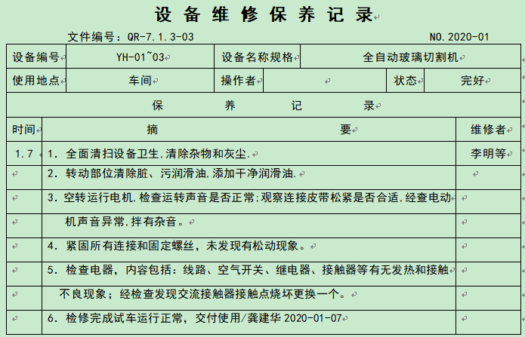  抽查2020.7.20日的双边机《设备维护保养检查记录》，  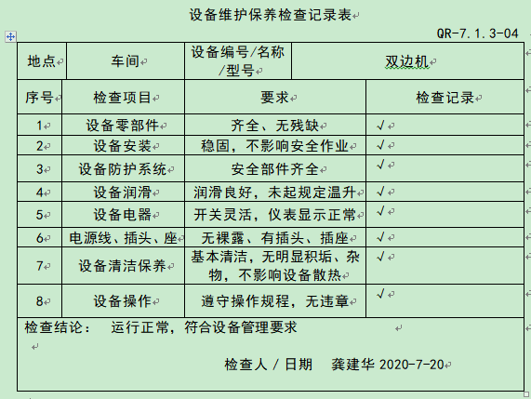  查公司特种设备，有使用空压机储气罐，但是未能提供检验合格的证据，不符合要求，开具了不符合报告。  公司配置了厂房和办公室，配置了电脑、wifi、打印机、传真机、电话、车辆等办公设施。  部门已对基础设施的控制进行了策划，但是在特种设备管理方面还需加强控制。
过程运行环境 | Q7.1.4 | 产品生产和销售对环境没有特殊要求。生产部负责工作环境的管理，组织确定并提供了产品要求所需的工作环境。  现场查看:生产环境适宜，生产车间面积适宜，产品摆放场地宽敞平整，车间内设备安装合理，地面干净、通风、采光效果良好。配备有排气扇、灭火器等安全防护设备设施。员工根据工种的不同，配有相关的劳动防护用品，并佩带合理。  办公室内配有降温、取暖设施，采光、通风条件良好。  工作环境均能满足生产合格产品的要求，未发现有不良的环境因素。
运行的策划和控制 | Q8.1 | 公司主要从事玻璃制品的加工销售，生产工艺流程为：  备料→裁切→磨边→打孔→丝印→钢化→检验→包装→入库→交付，  特殊过程是钢化，提供特殊过程的《特殊过程确认表》，对钢化过程进行了过程确认。  明确了质量目标和相关的产品特性要求：产品一次检验合格率≥96%； b) 顾客满意率≥95%；  公司生产、检验相关标准：《仪器仪表用钢化玻璃表盖JB/T13112- -2017》、客户的技术参数要求，编制了《生产作业指导书》、《产品检验规范》等指导产品生产和确定产品的接收；  生产设备：全自动玻璃切割机、手动切圆机、全自动玻璃划圆机、数控异圆型玻璃切割机、直边机、双边机、清洗机、台式钻床、自动打孔机、磨圆机、磨头电机、清洗流水线、丝印机、烘烤线、钢化炉、空压机（带储气罐）、2.8吨起重机等。  监测设备：卡尺、电子秤。  设备与监测设备基本满足公司产品和服务的需求。  公司按照制定的《作业指导书》、《检验规范》等文件对产品的生产和检验过程实施了过程控制。  公司生产和服务相关记录主要有：生产任务单、原材料检验记录、过程检验记录表、出厂检验记录等。  制定的管理手册和程序文件中规定了发生变更时采取的控制过程和措施，目前无变更需求。  经识别，无外包过程，今后如有发生按照标准8.4条款的要求进行控制。
产品的设计和开发 | Q8.3 | 根据本组织产品和生产服务特点，因为本公司的产品按照国家有关标准和顾客技术要求进行玻璃制品的加工及销售，无设计开发责任，且生产工艺成熟稳定，因此将ISO9001：2015标准“8.3产品和服务的设计和开发”的要求确认为不适用，该不适用不影响组织确保产品和服务合格以及增强顾客满意的能力或责任。
生产和服务提供的控制 | Q8.5.1 | 公司主要从事玻璃制品的加工及销售。  公司依据客户订单，下达生产任务通知单。  生产部接到定单后召开生产会议，进行生产、质量及管理工作协调。通过原材料检验、过程检验、成品检验等过程对产品质量、生产进度等进行监控。  为生产过程提供了适宜的设备及环境。  配备了胜任的人员，如：生产部长龚建华，有较丰富的管理经验和专业技术水平。  公司需确认的过程为钢化过程，提供了特殊过程确认表，确认日期2020年3月4日，主要确认了人员资质能力、设备能力、工艺标准等内容，确认人员龚建华等。  生产部长介绍说生产过程中采取措施防止人为错误；如：通过专用模具、图纸、配备专业技术人员和加强技术人员的培训不断提高生产水平来防止人为失误等。  生产部长介绍说，产品交付后如客户在使用过程中出现问题，先通过电话进行解决，如远程无法解决，派专人到客户现场实地解决。  现场观察，抽查关键工序控制情况：  玻璃下料工序，操作工高全知正在用全自动玻璃切割机为订单D200804008，RM1797玻璃下料，规格57.5X6mm超白，有切割设备操作规范和图纸，要求下料公差+0-0.2mm，经自检合格。  磨边工序，设备磨边机，操作工邓标兵正在为RM4655-D-H玻璃制品磨边，规格1195.3X34X3.2mm，有图纸、要求无崩边无划伤，现场查看外观符合。  丝印工序，设备丝印机，胶片由客户提供，操作工金红亮正在丝印二代30W黑色玻璃制品。规格141.9X105.4X3.2mm，有图纸，要求印刷无偏移、无明显缺边，现场查看外观符合要求。  钢化工序，设备钢化炉，操作工张学珍正在钢化处理仪表用玻璃盖板，规格52.6X1.85mm，有图纸、现场查看钢化炉程序正确，适用于该规格产品，温度设定在560℃，速度控制在70秒，通过加热后急冷进行钢化，经出炉后做跌落试验，钢化性能良好。  观察以上实际操作，符合操作规程。
标识和可追溯/产品防护 | Q8.5.2  8.5.4 | 组织在管理手册中规定了产品的标识与追溯方法以及产品的具体防护要求，基本符合标准要求。  现场检查：  看到公司的生产车间、仓库区域面积适宜，产品标识基本清晰，待检品、合格品、不合格品能分区存放，产品摆放整齐。小部件摆放在货架上，成品用出厂合格证标识，注明型号、生产日期、厂家等。原材料，半成品、成品根据固有特性进行标识，可以根据采购检验记录、生产计划单、跟踪单、销售订单编号、成品检验记录进行追溯。  1.公司产品采取内用塑料袋套装的方式包装，可以防锈、防潮、防雨淋，运输时有遮盖帆布等防护措施。  2. 公司产品搬运采用2.8吨起重机、拖车和人工搬运，可有效防护产品。  3. 查组织的生产车间、仓库地面清洁，标识清晰，通道畅通，消防设施定位摆放。  4．本公司产品主要防潮湿、防锈，产品摆放高度合理，易于存取。  5. 设备液压油单独放置在隔离区域，做好防渗。  产品标识和防护的管理基本符合标准要求。
更改控制 | Q8.5.6 | 生产部负责人介绍，当内外外部环境，如客户要求、产品技术和质量要求、生产工艺、适用的法律法规和产品技术标准等有更改时，相关部门提出更改计划并进行更改，更改由原制定人负责具体实施。  自体系建立以来，未发生生产和服务控制有关信息的变更。

说明：不符合标注N

